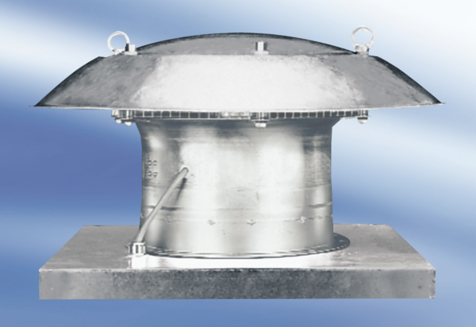Tourelle d'extraction hélicoïde DZD 30/84 AUnité de conditionnement : 1 pièceGamme:
Numéro de référence : 0087.0434Fabricant : MAICO

